Об утверждении регламента государственной услуги "Субсидирование затрат ревизионных союзов сельскохозяйственных кооперативов на проведение внутреннего аудита сельскохозяйственных кооперативов"
Утративший силу
Постановление акимата Павлодарской области от 25 декабря 2017 года № 421/6. Зарегистрировано Департаментом юстиции Павлодарской области 10 января 2018 года № 5803. Утратило силу постановлением акимата Павлодарской области от 25 декабря 2020 года № 285/5 (вводится в действие по истечении десяти календарных дней после дня его первого официального опубликования)
Сноска. Утратило силу постановлением акимата Павлодарской области от 25.12.2020 № 285/5 (вводится в действие по истечении десяти календарных дней после дня его первого официального опубликования).
В соответствии с пунктом 3 статьи 16 Закона Республики Казахстан от 15 апреля 2013 года "О государственных услугах" акимат Павлодарской области ПОСТАНОВЛЯЕТ:
1. Утвердить прилагаемый регламент государственной услуги "Субсидирование затрат ревизионных союзов сельскохозяйственных кооперативов на проведение внутреннего аудита сельскохозяйственных кооперативов".
2. Государственному учреждению "Управление сельского хозяйства Павлодарской области" в установленном законодательством порядке обеспечить:
государственную регистрацию настоящего постановления в территориальном органе юстиции;
в течении десяти календарных дней со дня государственной регистрации настоящего постановления акимата направление его копии в бумажном и электронном виде на казахском и русском языках в Республиканское государственное предприятие на праве хозяйственного ведения "Республиканский центр правовой информации" для официального опубликования и включения в Эталонный контрольный банк нормативных правовых актов Республики Казахстан;
размещение настоящего постановления на интернет-ресурсе акимата Павлодарской области.
3. Контроль за исполнением настоящего постановления возложить на заместителя акима области Касенова Б. К.
4. Настоящее постановление вводится в действие по истечении десяти календарных дней после дня его первого официального опубликования.
Аким области | Б. Бакауов
Утвержден
постановлением акимата
Павлодарской области от "25"
декабря 2017 года № 421/6
Регламент государственной услуги "Субсидирование затрат
ревизионных союзов сельскохозяйственных кооперативов
на проведение внутреннего аудита сельскохозяйственных кооперативов"
Сноска. Регламент - в редакции постановления акимата Павлодарской области от 27.05.2019 № 164/2 (вводится в действие по истечении десяти календарных дней после дня его первого официального опубликования).
Глава 1. Общие положения
1. Государственная услуга "Субсидирование затрат ревизионных союзов сельскохозяйственных кооперативов на проведение внутреннего аудита сельскохозяйственных кооперативов" (далее – государственная услуга) оказывается государственным учреждением "Управление сельского хозяйства Павлодарской области" (далее – услугодатель).
Прием заявок и выдача результатов оказания государственной услуги осуществляются через веб–портал "электронного правительства" www.egov.kz (далее – портал).
2. Форма оказания государственной услуги: электронная (полностью автоматизированная).
3. Результат оказания государственной услуги – уведомление о перечислении субсидии либо мотивированный отказ в предоставлении государственной услуги в случаях и по основаниям, предусмотренными пунктом 10 Стандарта государственной услуги "Субсидирование затрат ревизионных союзов сельскохозяйственных кооперативов на проведение внутреннего аудита сельскохозяйственных кооперативов", утвержденного приказом Заместителя Премьер-Министра Республики Казахстан – Министра сельского хозяйства Республики Казахстан от 10 марта 2017 года № 115 (далее – Стандарт).
Форма предоставления результата оказания государственной услуги: электронная.
При обращении через портал услугополучателю направляется уведомление о результате оказания государственной услуги в форме электронного документа согласно приложениям 1 и 2 к Стандарту.
Уведомление направляется на адрес электронной почты, указанной услугополучателем при регистрации в информационной системе субсидирования.
Глава 2. Описание порядка действий структурных подразделений
(работников) услугодателя в процессе оказания государственной услуги
4. Основанием для начала процедуры (действия) по оказанию государственной услуги является подача услугополучателем на портал в форме электронного документа, удостоверенного электронной цифровой подписью (далее – ЭЦП), заявки на получение субсидий согласно приложению 3 к Стандарту.
Подтверждением принятия заявки является соответствующий статус в "личном кабинете" услугополучателя в информационной системе субсидирования о принятии запроса для оказания государственной услуги.
5. Содержание каждой процедуры (действия), входящей в состав процесса оказания государственной услуги и длительность их выполнения:
1) ответственный специалист услугодателя подтверждает принятие заявки услугополучателя путем подписания с использованием ЭЦП соответствующего уведомления.
При соответствии заявки требованиям, предусмотренным пунктом 9 Стандарта, формирует платежное поручение и направляет руководителю услугодателя на подпись;
в случае несоответствия дает услугополучателю мотивированный ответ об отказе в оказании государственной услуги по основаниям, предусмотренным пунктом 10 Стандарта – 1 (один) рабочий день;
2) руководитель услугодателя подписывает платежное поручение и направляет в отдел финансирования сельского хозяйства и государственных закупок услугодателя – 30 (тридцать) минут;
3) ответственный специалист отдела финансирования сельского хозяйства и государственных закупок услугодателя направляет платежное поручение в территориальное подразделение казначейства к оплате для перечисления причитающихся субсидий – 30 (тридцать) минут;
4) ответственный специалист услугодателя направляет результат оказания государственной услуги услугополучателю – 1 (один) рабочий день.
6. Результат процедуры (действия) по оказанию государственной услуги, который служит основанием для начала выполнения следующей процедуры (действия):
1) принять, подписать и направить платежное поручение руководителю услугодателя либо дать мотивированный ответ об отказе в оказании государственной услуги;
2) подписать платежное поручение и направить в отдел финансирования сельского хозяйства и государственных закупок услугодателя;
3) направить платежное поручение в территориальное подразделение казначейства к оплате для перечисления причитающихся субсидий;
4) направить услугополучателю результат оказания государственной услуги.
Глава 3. Описание порядка взаимодействия структурных подразделений
(работников) услугодателя в процессе оказания государственной услуги
7. Перечень структурных подразделений (работников) услугодателя, которые участвуют в процессе оказания государственной услуги:
1) ответственный специалист услугодателя;
2) руководитель услугодателя;
3) ответственный специалист отдела финансирования сельского хозяйства и государственных закупок услугодателя.
8. Описание последовательности процедур (действий) между структурными подразделениями (работниками) с указанием длительности каждой процедуры (действия) приведены в приложении 1 к настоящему регламенту.
Глава 4. Описание порядка взаимодействия с Государственной
корпорацией и (или) иными услугодателями, а также порядка использования
информационных систем в процессе оказания государственной услуги
9. Государственная услуга через Государственную корпорацию не оказывается.
10. Описание порядка обращения и последовательности процедур (действий) услугодателя и услугополучателя при оказании государственной услуги через портал:
услугополучатель осуществляет регистрацию на портале с помощью индивидуального идентификационного номера (далее – ИИН) и (или) бизнес идентификационного номера (далее – БИН), а также пароля (осуществляется для незарегистрированных услугополучателей на портале);
процесс 1 – ввод услугополучателем ИИН и (или) БИН и пароля (процесс авторизации) на портале для получения государственной услуги;
условие 1 – проверка на портале подлинности данных о зарегистрированном услугополучателем через ИИН и (или) БИН и пароль;
процесс 2 – формирование порталом сообщения об отказе в авторизации в связи с имеющимися нарушениями в данных услугополучателя;
процесс 3 – выбор услугополучателем государственной услуги, указанной в настоящем регламенте, вывод на экран формы запроса для оказания государственной услуги и заполнение услугополучателем формы (ввод данных) с учетом ее структуры и форматных требований, прикрепление к форме запроса необходимых копий пакета документов в электронном виде, а также выбор услугополучателем регистрационного свидетельства ЭЦП для удостоверения (подписания) запроса;
условие 2 – проверка на портале срока действия регистрационного свидетельства ЭЦП и отсутствия в списке отозванных (аннулированных) регистрационных свидетельств, а также соответствия идентификационных данных (между ИИН и (или) БИН, указанных в запросе, и ИИН и (или) БИН, указанных в регистрационном свидетельстве ЭЦП);
процесс 4 – формирование сообщения о мотивированном отказе в запрашиваемой государственной услуге в связи с неподтверждением подлинности ЭЦП услугополучателя;
процесс 5 – направление электронного пакета документа (запроса услугополучателя), удостоверенного (подписанного) ЭЦП услугополучателя, через шлюз "электронного правительства" (далее – ШЭП) в автоматизированное рабочее место регионального шлюза "электронного правительства" (далее – АРМ РШЭП) для обработки запроса услугодателем;
условие 3 – изучение услугодателем представленных документов на соответствие требованиям и условиям при оказании государственных услуг.
процесс 6 – формирование сообщения об отказе в запрашиваемой государственной услуге в связи с имеющимися нарушениями в пакете документов услугополучателя;
процесс 7 – получение услугополучателем результата государственной услуги (уведомление в форме электронного документа), сформированного порталом.
Через портал услугополучателю направляется уведомление с решением о назначении/не назначении субсидии в "личный кабинет" в форме электронного документа, подписанного ЭЦП уполномоченного лица услугодателя.
Функциональные взаимодействия информационных систем, задействованных при оказании государственной услуги через портал, приведены в диаграмме согласно приложению 2 к настоящему регламенту.
11. Подробное описание порядка использования информационных систем в процессе оказания государственной услуги отражается в справочнике бизнес-процессов оказания государственной услуги согласно приложению 3 к настоящему регламенту.
Приложение 1
к регламенту государственной
услуги "Субсидирование
затрат ревизионных
союзов сельскохозяйственных
кооперативов на
проведение внутреннего
аудита сельскохозяйственных
кооперативов"
Описание последовательности процедур (действий) структурных
подразделений (работников) при оказании государственной услуги
Действия процесса
 | № действия (хода, потока работ) | 1 | 2 | 3 | 4
1 | Наименование структурного подразделения | Ответственный специалист услугодателя | Руководитель услугодателя | Ответственный специалист отдела финансирования сельского хозяйства и государственных закупок услугодателя | Ответственный специалист услугодателя
2 | Наименование действия (процесса, процедуры, операции) и их описание | Подтверждение принятия заявки услугополучателя путем подписания с использованием ЭЦП соответствующего уведомления. При соответствии заявки требованиям, предусмотренным пунктом 9 Стандарта, формирование платежного поручения и направление руководителю услугодателя на подпись;  в случае несоответствия требованиям мотивированный ответ об отказе в оказании государственной услуги по основаниям, предусмотренным пунктом 10 Стандарта | Подписание платежного поручения | Направление платежного поручения в территориальное подразделение казначейства к оплате для перечисления причитающихся субсидий | Направление результата оказания государственной услуги услугополучателю
3 | Форма завершения (данные, документ, организационно-распорядительное решение) | Направление платежного поручения на подпись руководителю услугодателя | Направление платежного поручения в отдел финансирования сельского хозяйства и государственных закупок услугодателя | Направление платежного поручения в территориальное подразделение казначейства | Результат оказания государственной услуги
4 | Сроки исполнения | 1 (один) рабочий день | 30 (тридцать) минут | 30 (тридцать) минут | 1 (один) рабочий день
3 (три) рабочих дня
Приложение 2
к регламенту государственной
услуги "Субсидирование
затрат ревизионных
союзов сельскохозяйственных
кооперативов на
проведение внутреннего
аудита сельскохозяйственных
кооперативов"
Диаграмма функционального взаимодействия информационных систем,
задействованных в оказании государственной услуги через портал
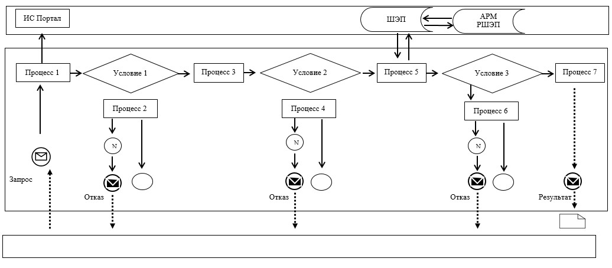

Условные обозначения и сокращения:
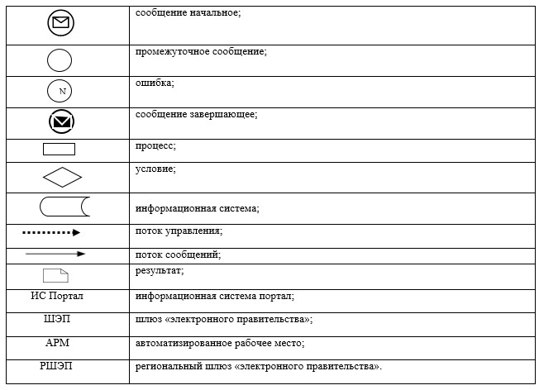

Приложение 3
к регламенту государственной
услуги "Субсидирование
затрат ревизионных
союзов сельскохозяйственных
кооперативов на
проведение внутреннего
аудита сельскохозяйственных
кооперативов"
Справочник бизнес-процессов оказания государственной услуги
"Субсидирование затрат ревизионных союзов сельскохозяйственных кооперативов
на проведение внутреннего аудита сельскохозяйственных кооперативов"
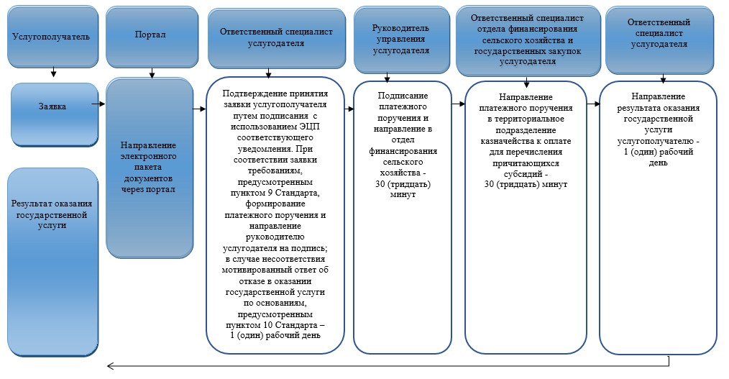

Условные обозначения:
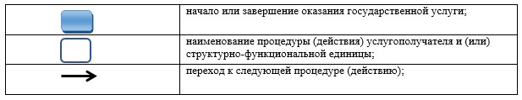

© 2012. РГП на ПХВ «Институт законодательства и правовой информации Республики Казахстан» Министерства юстиции Республики Казахстан

